Tabla KWL o SQA 1. Observe con atención el video.

2. Conteste de manera individual las dos primeras columnas de la siguiente tabla KWL (Chart– Know, Want to Know, Learned) que en español se le conoce como una tabla SQA (Lo que sé, lo que quiero saber, y lo que aprendí).

|  |  |  |
| --- | --- | --- |
| **Lo que se** | **Lo que quiero saber** | **Lo que aprendí** |
| Se que mi proyecto a realizar es sencillo, tiene materiales fáciles de manipular y conseguir, es un proyecto algo largo ya que no sabemos cuanto tiempo tardara en crecer cada una de las semillas que pusimos, y siento que para los niños va a ser muy divertido. | Quiero saber cuanto tiempo se tardarán en crecer las semillas, si va a funcionar el método de riego, si el proyecto no se volverá muy largo, si a para los niños les ayudara a mejorar su sentido de la responsabilidad |  |

Cuando termine la sesión complete la última columna: Lo que sé Lo que quiero saber Lo que aprendí El instrumento KWL fue diseñado en 1986 por Donna M. Oglees y es considerado como un potente instrumento para el aprendizaje porque ayuda a los estudiantes a hacer conexión entre sus ideas previas y la nueva información, y les permite generar preguntas de su contexto que los enlaza directamente con los contenidos.

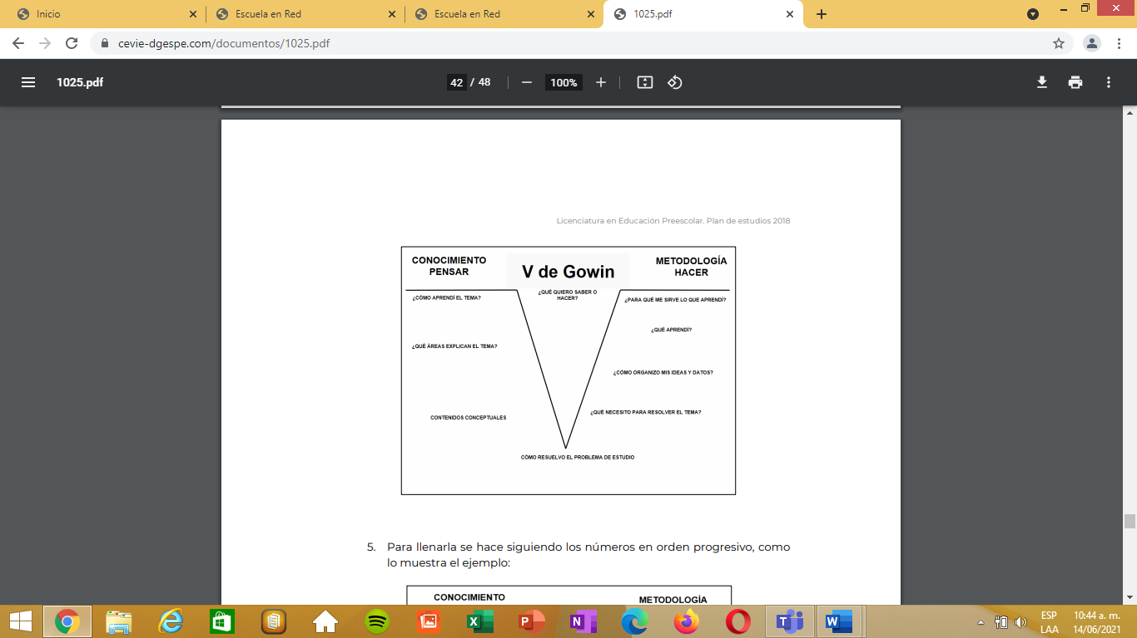

Ayudar al medio ambiente

Realizando un experimento

Nuevos conceptos y a elaborar un proyecto que reutilizadas botellas.

Mundo natural y social

Realizar el proyecto

Se organiza haciendo una tabla de resultados para ver cómo van creciendo las plantas

Por medio de un proyecto los niños encontraran una solución para reciclar

Huerto, cultivar

